附件：
酒店乘车路线
一、宁波火车站
1.火车站距离酒店7.7公里，常规路况耗时约18分钟，乘坐出租车费用约25元。
2.火车站乘坐公共交通：步行至地下地铁站2号线，在石碶站下车，站内转换5号线至鄞州区政府站下车，从鄞州区政府站D出口出，步行至酒店距离200米。行程时间45分钟。
3.宁波地铁收费：起步2元，四个站加收1元，封顶6元。
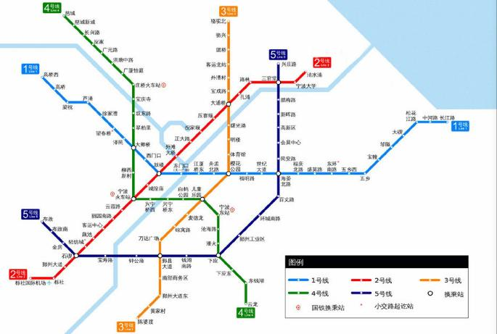
二、宁波栎社国际机场
1.机场距离酒店11公里，常规路况耗时约25分钟，乘坐出租车费用约35元。
2.机场乘坐公共交通：步行至地下地铁站2号线，在石碶站下车，站内转换5号线至鄞州区政府站下车，从鄞州区政府站D出口出，步行至酒店距离200米。行程时间25分钟。
